Morre Dom José Maria Pires, arcebispo emérito da Paraíba

Morreu na noite deste domingo (27) o arcebispo emérito da Paraíba dom José Maria Pires, aos 98 anos. A informação foi confirmada pela Arquidiocese da Paraíba, que informou que o bispo estava internado em um hospital de Belo Horizonte, em Minas Gerais, para tratar uma pneumonia.

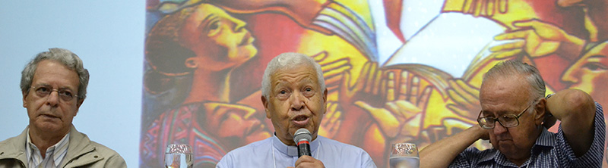
José Maria Pires (centro) durante sua fala no I Congresso Continental de Teologia na Unisinos, em 2012 (Foto: Acervo IHU)

A reportagem é publicada por G1 Paraíba, 28-08-2017.

Dom José foi hospitalizado depois de chegar doente de uma viagem a trabalho para celebrar em uma festa de Nossa Senhora do Rosário e os médicos já tinham adiantado que o quadro dele era delicado por conta da idade. Até as 23h30 deste domingo ainda não tinham sido definidos os detalhes do velório e do sepultamento.

Natural de Córregos, em Minas Gerais, dom José Maria Pires tinha 70 anos de ordenação como padre e 60 como bispo. Como bispo, foi presidente da Comissão Episcopal do Nordeste 2, que reúne os estados do Rio Grande do Norte, Paraíba, Pernambuco e Alagoas. Ele foi o quarto bispo da região metropolitana de João Pessoa e esteve à frente da Igreja Católica na Arquidiocese entre os anos de 1966 e 1995.

A última visita com agenda oficial do Dom José a Paraíba aconteceu em maio, quando ele participou da posse do atual Arcebispo, dom Manoel Delson. Alguns dias antes, ele tinha representado a Arquidiocese durante a assembleia da Conferência Nacional dos Bispos do Brasil, evento em que era o bispo mais velho. E no último dia 13 ele fez uma palestra sobre Concílio Vaticano II e Doutrina Social da Igreja em Belo Horizonte.

Em nota oficial, dom Delson destacou que a morte de dom José aconteceu no domingo em que a Igreja celebra a vocação do catequista e tratou o bispo como "um grande pastor". "Dom José foi um dos catequistas mais ativos e humildes à frente do seu rebanho, e que soube impor a sua voz, sempre que necessário, em defesa dos menos favorecidos", diz na nota. Dom Delson também lembrou que dom José era chamado carinhosamente de 'Dom Pelé' pelos paraibano

http://www.ihu.unisinos.br/571089-morre-dom-jose-maria-pires-arcebispo-emerito-da-paraiba

